МУНИЦИПАЛЬНОЕ БЮДЖЕТНОЕ УЧРЕЖДЕНИЕ ДОПОЛНИТЕЛЬНОГО ОБРАЗОВАНИЯ ДОМ ТВОРЧЕСТВА с.ХЛЕВНОЕ
Дополнительная сбщерэзвивающая
Направленность: естественнонаучная Возраст детей: 10-13 лет Срок реализации: 2 года Автор программы:
педагог дополнительного образования Воронина М. А.
Хлевное

программа «РОСИНК А»
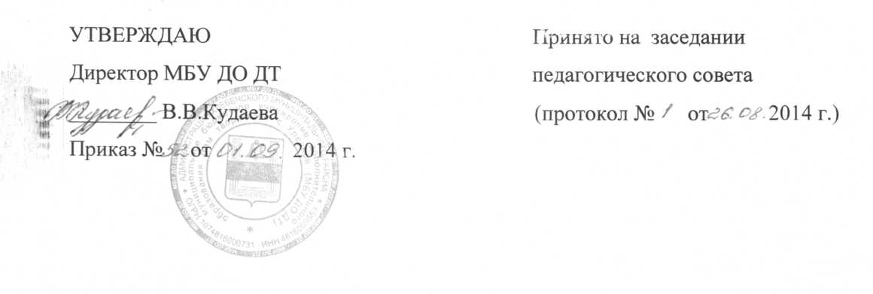
Пояснительная записка.
Острота экологической ситуации в современном мире, необходимость выживания человечества и выхода из экологического кризиса диктуют необходимость принятия природы как одной из наивысших ценностей. Актуальной задачей стало формирование у обучающихся субъектно-этического отношения к природе, при котором природные объекты в своей самоценности равны человеку, и человек осознаётся не хозяином, а частью природы. Ориентация на ценности и ценностные отношения является одним из важнейших принципов современной педагогики. Этот принцип принят ведущим и в данной программе.
Программа творческого объединения «Росинка» имеет естественнонаучную направленность. Теоретические основы программы - исследования возрастной психологии, экологической педагогики и психологии ( С.Д.Дерябо, В.А. Ясвин ), идеи экологической этики (В. Е. Борейко ) и концепция личностно ориентированного образования ( В.В.Сериков ).
Основные принципы содержания программы:
-принцип единства сознания и деятельности;
- принцип наглядности;
- принцип личностной ориентации;
- принцип системности и целостности;
- принцип экологического гуманизма;
- принцип практической направленности.
Курс включает и раскрывает основные содержательные линии:
- Земля - единая экосистема.
- Человек - часть экологической системы.
- Уникальная ценность природных существ вне зависимости от формы проявления.
Спецификой данной программы является подход к выбору педагогических средств реализации содержания программы, учитывающий действенную, эмоционально-поведенческую природу младшего и среднего школьника, личную активность каждого ребёнка, где он выступает в роли субъекта экологической деятельности и поведения. Педагог создаёт на занятиях эмоциональноположительную, творческую атмосферу, организует диалогическое общение с детьми о взаимодействии с природой.
В соответствии с таким подходом содержание программы реализуется через создание на занятиях проблемных ситуаций, ситуации оценки и прогнозирования последствий поведения человека, ситуации свободного выбора поступка по отношению к природе.
Программа осуществляется через исследовательские занятия, практикумы и опытническую работу. Формы организации деятельности детей разнообразны: индивидуальная, групповая, звеньевая и т.д
Одним из основных методов обучения являются систематические фенологические наблюдения, раскрывающие экологические взаимосвязи в природе и позволяющие заложить основы экологически грамотной личности.
Средствами эффективного усвоения программы являются ролевые, дидактические, имитационные игры, творческие задания, опыты, создание экологических проектов, изготовление поделок из природного материала, экскурсии и прогулки в природу, театрализованные представления, Экологические акции
Отслеживание результатов усвоения обучающимися программного материала происходит с помощью комплекса диагностических методик: в конце каждого года обучения проводятся тестирования и анкетирование учащихся, в течение учебного года осуществляется пролонгированное наблюдение и анализ творческих работ детей. Формами подведения итогов и результатов реализации программы выступают ежегодные недели экологии, традиционные экологические праздники: ярмарка «Золотая осень», «День птиц», «День Земли» и др.
Программа рассчитана на два года обучения. Количество часов 1-го года обучения - 216. Количество часов 2-го года обучения - 216. Программа ориентирована на детей 10-13 лет.
Цель программы:
Формирование и развитие экологической культуры обучающихся.
Задачи программы:
- Формирование знаний о закономерностях и взаимосвязях природных явлений, единстве живой и неживой природы, о взаимодействии и взаимозависимости природы, общества и человека.
- Формирование осознанных представлений о нормах и правилах поведения в природе.
- Воспитание ответственного отношения к здоровью, природе, жизни.
- Формирование научного мировоззрения.
- Формирование навыков самостоятельных исследований в природе.
- Развитие потребности в необходимости и возможности решения экологических проблем , доступных школьникам, ведения здорового образа жизни, стремления к активной практической деятельности по охране окружающей среды.
- Воспитание бережного отношения к природе, чувства ответственности за свои поступки.

